附件：

谈判资料要求：

项目参数包含：保修，到货期，方案，人员配置（如果有专业证书需提供）情况等。等具体按照项目自行修改，

公司证照：公司营业执照、产品证\注册证（如果有），厂家证照、厂家给公司的授权（如果有)，公司给谈判人的授权书。
- 需提供与本标的内容相同的采购记录\案例，并附上发票或合同（购买方名称可隐去，价格和采购信息不可隐去）
- 附投标文件正本电子签章版PDF格式（U盘），U盘上面贴好项目名称及公司名称，粘在正本封面上，U盘内容需和纸质版内容一致。

5、以上资料需要胶装，并以一式六份（一正五副）密封一个文件袋的形式，带至现场。

以上材料加第二页起所有相关信息，全部照实填写好之后敲章，胶装，封袋。

复旦大学附属肿瘤医院
项目名称

投标文件

谈判编号：ZBCG-20210101

投标人：_____________________（盖单位公章）
_______年_______月_______日

目 录
报价单：
必须编制详细的目录

投标函
复旦大学附属肿瘤医院：
1、我方已仔细研究了项目名称采购招标项目（谈判编号：ZBCG20210101）的招标文件，包括补充文件（如有的话）的全部内容，愿意以按开标一览表所述的报价，提供本招标项目所需的产品及相关服务，并按合同约定履行义务。
2、我方的投标文件包括下列内容：
（1）投标函；
（2）按招标文件要求提供的全部文件
3、我方承诺除商务和技术偏差表列出的偏差外，我方响应招标文件的全部要求。
4、我方投标的有效期为90个日历日，并承诺在此投标有效期内不撤销投标文件。
5、我方完全理解贵方不一定要接受最低价的投标或收到的任何投标。
6、如我方中标，我方承诺：
（1）在收到中标通知书后，在规定的期限内与贵方签订合同；
（2）在签订合同时不向贵方提出附加条件；
（3）在合同约定的期限内完成合同规定的全部义务。
7、我方在此声明，所递交的投标文件及有关资料内容完整、真实和准确，且不存在第二章“投标人须知”第1.3.3项规定的任何一种情形。
8、 （其他补充说明）。

投标人名称： （盖单位公章）
法定代表人或其委托代理人姓名、职务（印刷体）：
法定代表人或其委托代理人： （签字或盖章）
地址：
邮政编码：
手机：
电话：
传真：
电子邮件：

法定代表人（单位负责人）身份的证明

投标人名称：
单位性质：
地 址：
成立时间： 年 月 日 经营期限： 年 月 日至 年 月 日
姓 名： 性 别：
年 龄： 职 务：
系 （投标人名称）的法定代表人（单位负责人）。
特此证明。

投标人名称： （盖单位公章）
年 月 日

法定代表人身份证复印件粘贴处：
在此粘贴身份证复印件

法定代表人（单位负责人）授权委托书

本人 （姓名）系 （投标人名称）的法定代表人（单位负责人），现授权 （姓名）为我方代理人。代理人根据授权，以我方名义签署、澄清、说明、补正、提交、撤回、修改项目名称、谈判编号：ZBCG20210101投标文件、签订合同和处理有关事宜，其法律后果由我方承担。
委托期限：
代理人无转委托权。

投标人名称： （盖单位公章）
法定代表人： （签字或盖章）
身份证号码：
委托代理人： （签字或盖章）
身份证号码：
年 月 日

委托代理人身份证复印件粘贴处：
在此粘贴身份证复印件

开标一览表

投标人名称：
谈判编号：ZBCG20210101 单位：元人民币
项目名称 | 制造商/原产地 | 投标总价 | 交货期 | 备注
小写：
大写：

投标声明：_____________（填写“无”或“有”，如有的话，请详细说明）

投标人名称： （盖单位公章）
法定代表人（单位负责人）或其委托代理人： （签字或盖章）
日期：
备注：如有投标声明，必须在投标一览表写明，并在开标时一并唱出，否则在评标时不予认可。

投标分项报价表
投标人名称：
谈判编号：ZBCG20210101 货币单位：人民币元
序号 | 名称 | 型号和规格 | 原产地和制造商 | 数量 | 单价 | 总价 | 备注
1
2
3
4
5
……
合计：

序号 | 名称 | 数量 | 单价 | 总价 | 备注
1
2
3
4
5
……
合计：
备注：①开标一览表中投标总价应与投标分项报价表中“合计”保持一致。
②以上报价均为含税价。

投标人名称： （盖单位公章）
法定代表人（单位负责人）或其委托代理人： （签字或盖章）
日期：

维保费用报价承诺函

复旦大学附属肿瘤医院：
针对项目名称（谈判编号：ZBCG20210101）保修期满后的维保费用，我方作出以下承诺：

1. 保修期满后，再次购买年度保修合同时前 年价格不高于设备总价的 %，之后价格不高于设备总价的 %。
2. 保修期满后，在非保修的情况下，以 折的优惠价供应维修零配件，免除人工费。
3. 其它服务承诺：
投标人也可自行设定格式

投标人名称： （盖单位公章）
法定代表人（单位负责人）或其委托代理人： （签字或盖章）
日期：

详细的配置清单
复旦大学附属肿瘤医院：
针对项目名称（谈判编号：ZBCG20210101），详细的配置清单如下：

投标人名称： （盖单位公章）
法定代表人（单位负责人）或其委托代理人： （签字或盖章）
日期：

商务偏差表
序号 | 招标文件章节及条款号 | 招标要求 | 投标文件章节及条款号 | 投标响应 | 偏差说明

投标人须对招标文件的商务要求列出偏差内容，如全部内容均无偏差，则注明“均无偏差”。
投标人未填写本偏差表的，视作均无偏差，但在评审时将作不利于投标人的评判。

投标人名称： （盖单位公章）
法定代表人（单位负责人）或其委托代理人： （签字或盖章）
日期：

资格和履约能力证明资料

（一）营业执照等

质量体系认证证书等（如有）

投标人认为需要提供的其他资质

以上资质须加盖投标人公章

制造商出具的授权函
（仅供参考）
复旦大学附属肿瘤医院：
我们（制造商名称）是按（国家名称）法律成立的一家制造商，主要营业地点设在（制造商地址）。兹指派按中国的法律正式成立的，主要营业地点设在（投标人地址）的（投标人名称）作为我方真正的和合法的代理人进行下列有效的活动：
（1）代表我方办理项目名称（谈判编号：ZBCG20210101）要求提供的由我方制造的货物的有关事宜，并对我方具有约束力。
授权产品的名称：
型号：
（2）作为制造商，我方保证以投标合作者来约束自己，并对该投标共同和分别承担招标文件中所规定的义务。
（3）我方兹授予（投标人名称）全权办理和履行上述我方为完成上述各点所必须的事宜，具有替换或撤消的权力。兹确认（投标人名称）或其委托代理人依此合法地办理一切事宜。
我方于 年 月 日签署本文件，（投标人名称）于 年 月 日接受此件，并根据招标文件的规定，保证为上述公司就此次招标而提交的货物承担全部质量保证责任，以此为证。

投标人名称（盖章）： 出具授权书的制造商名称（盖章）：

法定代表人或 法定代表人或
其委托代理人姓名、职务： 其委托代理人姓名、职务：
签字或盖章： 签字或盖章：
投标人控股及管理关系情况申报表

复旦大学附属肿瘤医院：
我方参加项目名称的院内竞争性谈判，根据法律法规维护投标公正性的相关规定，特就本单位控股及管理关系情况申报如下，并承担申报不实的责任。
申报人名称
法定代表人/单位负责人 | 姓 名
 | 身份证号
控股股东/投资人名称
及出资比例
非控股股东/投资人名称
及出资比例
管理关系单位名称 | 管理关系单位名称
 | 被管理关系单位名称
备注：
注：
1．控股股东/投资人是指出资比例在50%以上，或者出资比例不足50%，但享有公司股东会/董事会控制权的投资方（含单位或者个人）；
2．管理关系单位是指与不具有出资持股关系的其他单位之间存在管理与被管理关系的单位；
3．如未有相关情况，请在相应栏填写“无”。

投标人名称： （盖单位公章）
法定代表人（单位负责人）或其委托代理人： （签字或盖章）
日期：

截图

一、提供在“国家企业信用信息公示系统”（www.gsxt.gov.cn）上查询投标人的“列入严重违法失信企业名单”的截图。

二、提供在“信用中国网站”（www.creditchina.gov.cn）上查询的“信用信息报告”。

注：伪造或提供虚假信息的投标将被否决。

样本：（要显示股东及出资信息，样图中5项内容，均需要截图，截图请截全）
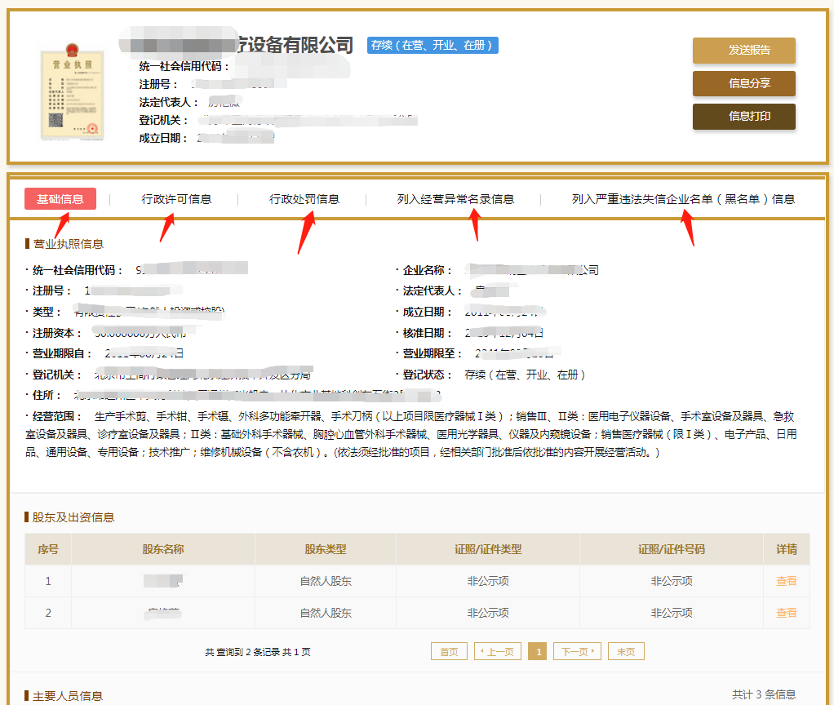

（二）业绩情况表
1、投标人业绩情况
产品名称 | 规格和型号 | 买方名称 | 买方联系人及电话 | 合同价格（可以隐藏价格） | 合同签订日期 | 备注
注：如投标人须知对投标人业绩有要求的，投标人应填写本表并根据投标人须知的要求在本表后附合同复印件。

2、投标产品的业绩情况
如投标人须知要求投标人提供投标产品的业绩的，投标人应按照上表的格式和要求提供投标产品的业绩情况及相关证明材料。

（三）经审计的财务状况表或银行资信证明

经审计的财务状况表
提供近两年（2019年和2020年）经会计师事务所或审计机构审计的财务状况表，包括括资产负债表、现金流量表和利润表的扫描件。扣除投标当月往前顺延2年，截止至投标日成立不足2年的投标人可提供自成立以来。
或
银行资信证明
没有经审计的财务状况表的，应当提供其开户银行在开标日前六个月内开具的资信良好的资信证明原件或该原件的复印件（复印件加盖投标人公章）（无需针对本项目或本项目招标人）。

（四）近年信誉情况
近3年投标人信誉情况的书面声明

复旦大学附属肿瘤医院：

2018年1月1日起至今， （投标人名称）（统一社会信用代码：_____________），现声明如下：
- 未出现重大质量和安全事故不良记录；
- 在最近三年内没有骗取中标或者重大的质量问题；
- 未被依法暂停或者取消投标资格；
- 未被责令停产停业、暂扣或者吊销许可证、暂扣或者吊销执照；
- 未处于财产被接管或者冻结的，或进入清算程序，或被宣告破产；
- 投标人或其法定代表人未被人民法院或各级信用信息共享平台中列入失信被执行人名单的；
- 未被市场监管机关在国家企业信用信息公示系统中列入严重违法失信企业名单；
- 本项目招标投标活动中不存在围标串标行为。

我方承诺以上信息是真实的，如有虚假或被发现与事实不符，我方同意并接受以下条款：
- 招标人或评标委员会可以按弄虚作假行为进行认定；
- 如我方已中标，招标人可以取消我方中标资格；
- 如已与招标人签订合同，招标人可以无条件终止合同并不承担任何违约责任；
- 我方愿意承担由此给招标人造成的直接或间接损失以及相应的法律责任。
特此声明！

投标人名称： （盖单位公章）
法定代表人（单位负责人）或其委托代理人： （签字或盖章）
日期：

（五）近年行贿犯罪情况
近3年投标人行贿犯罪情况的书面声明

复旦大学附属肿瘤医院：

2018年1月1日起至今， （投标人名称）（统一社会信用代码： ），法定代表人 ，身份证号： ，本项目负责人： ，身份证号： ，没有行贿犯罪记录。
我方承诺以上信息是真实的，如有虚假或被发现与事实不符，我方同意并接受以下条款：
（1）招标人或评标委员会可以按弄虚作假行为进行认定；
（2）如我方已中标，招标人可以取消我方中标资格；
（3）如已与招标人签订合同，招标人可以无条件终止合同并不承担任何违约责任；
（4）我方愿意承担由此给招标人造成的直接或间接损失以及相应的法律责任。
特此声明！

投标人名称： （盖单位公章）
法定代表人（单位负责人）或其委托代理人： （签字或盖章）
日期：

（六）廉洁诚信承诺书
廉洁诚信承诺书

致复旦大学附属肿瘤医院
为确保采购、招标活动公平、公开、公正开展，推进廉洁诚信建设，预防商业贿赂和不正当竞争，保障采购、招标活动中各方的合法权益，我公司在参与采购人的采购、招标工作时自愿作出如下承诺：
一、严格遵守国家法律法规。坚持廉洁、诚信的原则，恪守商业道德和职业道德规范，不从事并抵制不廉洁、不诚信行为。
二、严格杜绝以下行为：
（一）给予或以借用等名义向采购人有关工作人员、采购招标代理机构有关工作人员、评标委员会成员等提供财物；
（二）向采购人有关工作人员、采购招标代理机构有关工作人员、评标委员会成员等提供礼品、宴请以及旅游、健身、娱乐等活动安排；
（三）向采购人有关工作人员、采购招标代理机构有关工作人员、评标委员会成员等赠送礼金、各种有价证券、支付凭证；
（四）支付、报销应由采购人有关工作人员本人、配偶及子女，采购招标代理机构有关工作人员，评标委员会成员等负担的费用、票据；
（五）隐瞒真实情况，提交虚假资质证明、资信证明、财务证明等材料；进行虚假承诺、夸大产品或服务性能和质量等指标；泄露采购人商业秘密；与其他单位等相互勾结、串通，用不正当手段排挤其他竞争者，干扰公平竞争的情形；
（六）其他影响采购招标活动公平、公开、公正开展及损害采购人经济利益、形象和声誉的不廉洁、不诚信行为。
三、我公司承诺：不存在与本单位负责人为同一人或者与本单位存在控股、管理关系的不同单位参加同一标段投标或者未划分标段的同一项目的投标情形；
四、如采购人有关工作人员、采购招标代理机构有关工作人员、评标委员会成员等发生不廉洁、不诚信行为，我公司有义务及时向采购人监督检查部门举报或投诉。
五、我公司相关部门和工作人员支持、配合采购人有关部门对有关不廉洁、不诚信行为的调查。
六、如违反以上承诺，我公司自愿接受采购人依据相关规定对我公司进行严肃处理。采购人可按我公司不廉洁、不诚信行为的严重程度，对我公司实行1至3年或永久期限的市场禁入。
我公司不廉洁、不诚信行为造成采购人经济损失的，由我公司予以赔偿。
七、本廉洁诚信承诺书经我公司法定代表人（或法定代表人授权委托人）签字并加盖公司印章后生效。
八、本廉洁诚信承诺书的效力范围既包括采购与招标阶段的行为，也包括合同签订及履行阶段的行为。

单位名称（盖章）：

法定代表人（授权委托人）签字：

日期： 年 月 日

其他商务资料

招标文件要求提供的或投标人认为需要补充的其他资质

技术偏差表
序号 | 招标要求 | 投标响应 | 满足/偏离
说明：本表是对招标文件第五章《项目需求及技术规格》的所有条款逐条应答，投标人可自行设定格式。如未逐条应答，是投标人的风险，则按不利于投标人的原则评审，并可能导致投标无效。
首先对实现或满足程度明确作出“满足”、“不满足”，或 “部分满足”的应答，然后作出具体、详细的说明。
凡采用“详见”，“参见”方式说明的，应添加指向性的章节及页码。

投标人名称： （盖单位公章）
法定代表人（单位负责人）或其委托代理人： （签字或盖章）
日期：

投标技术方案的详细描述

技术支持资料

技术服务和售后服务计划

其他技术资料

